Задание 1

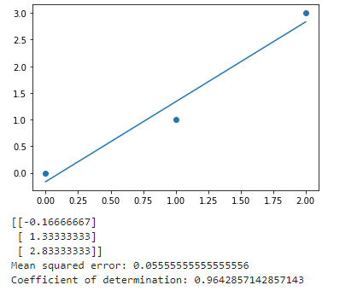

Задание 3

Модель L1 подходит лучше, так как очищает данные от шума.